  SNir 1  2021-2022 | Base de données
 | Entrepôt de Produits Surgelés
Définition de la base de données

Description de l’Entrepôt
La société Socopa, usine agro-alimentaire localisée à Cherré (72), nous propose l’étude de son entrepôt de stockage de produits surgelés. Ce gigantesque congélateur est constitué de 12 palettiers permettant le stockage de différents types de contenants, palettes, cartons, caisse en matière plastique possédant chacun des caractéristiques spécifiques, hauteur, largeur, profondeur et un poids à vide (la tare). Un palettier constitue un linéaire composé d’un certain nombre de rangées sur plusieurs étages, 3 en général.
Chaque lieu de stockage ainsi défini correspond à une alvéole. Les produits sont acheminés par un chariot automatique bidirectionnel parcourant les linéaires. Un autre type de chariot, également automatique, est chargé de déposé les marchandises en bout de linéaire pour procéder à leur stockage ou pour les récupérer afin de les sortir de l’entrepôt.
Une alvéole est caractérisée par son code de palettier, sa rangée, son étage, sa hauteur et son état, libre ou occupé. Le système tient compte également du poids de levage en fonction de l’étage.
Afin de réaliser une application générique, il a été convenu que chaque élément du magasin puisse disposer d’un code interne spécifique à chaque entrepôt.
Les produits sont regroupés par famille grâce à un code produit et un libellé chaque famille dispose d’une DLC (date limite de consommation). Chaque pièce de viande est emballée sous vide. Elle est rattachée à sa famille et pour chacune la date de congélation est mémorisée ainsi que son poids.
Pour chaque type de contenant, la quantité maximale de produits fabriqués pouvant être stocké et le poids maximal supporté sont connus. Un contenant désigné n’est utilisé que pour stocker le même type de produit. Plusieurs types de contenants sont possibles pour chaque produit.

Implantation de l’entrepôt de surgelés
Cet entrepôt est entièrement automatisé. Les chariots se déplaçant à grande vitesse, seules les équipes de maintenance sont autorisées à pénétrer dans ce périmètre et sous certaines conditions.

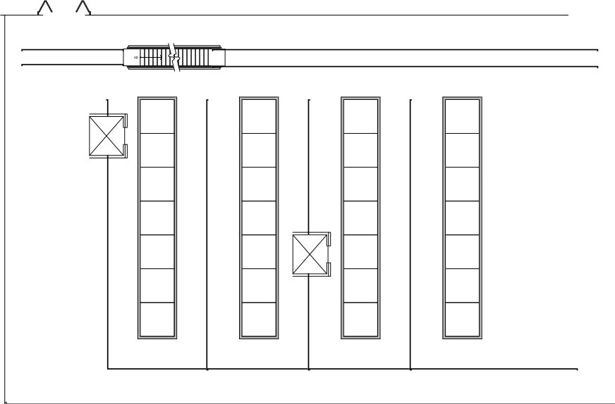
Architecture informatique
Un poste informatique est destiné à l’entrée des produits. Il permet à l’opérateur d’obtenir un numéro d’alvéole pour stocker la palette ou le carton entrant en fonction des places disponibles et des caractéristiques du contenant, hauteur, largeur, profondeur. Le choix de l’alvéole est également fonction du poids notamment pour le choix de l’étage, les chariots bidirectionnels ayant des limites de levage.
Le poste de sortie permet de sélectionner un contenant pour le sortir de l’entrepôt en fonction du type de produit, de sa Date Limite de Consommation DLC, de son poids…
Le poste de consultation permet au responsable du magasin de suivre le tonnage de marchandise, par produit, par date d’entrée dans le magasin, par date de surgélation des produits… Il peut également localiser une palette ou décider de son transfert vers une autre alvéole.
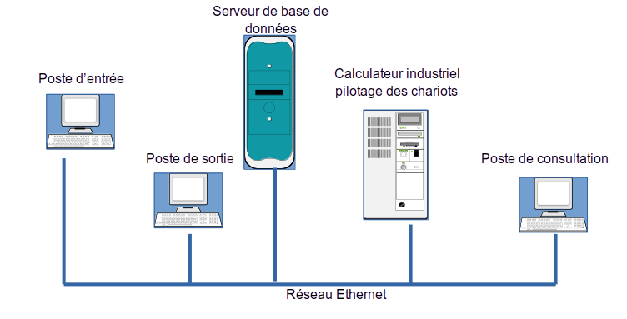

Conception de la base de données
- A partir de la description de l’entrepôt et de l’architecture informatique du système, élaborer un dictionnaire des données concernant la gestion des Produits et celle des Contenants.
 | Nom | Type de données | Exemples
1 | Code Article | Chaîne de caractère | 064922
2 | Description Produit | Chaîne de caractère | Chipolata Supérieur
3 | Code EAN13 | Chaîne de caractère | 3039050649225
4 | DLC Produit | Entier | 11
5 | Date de Congélation | Date | 26/03/2024
6 | Poids UVC | Entier | 1,6Kg
7 | Type Contenant | Chaîne de caractère | C1
8 | Libellé de Contenant | Chaîne de caractère | Carton 30x20x40
9 | Hauteur Contenant | Entier | 30
10 | Largeur Contenant | Entier | 20
11 | Profondeur Contenant | Entier | 40
12 | Tare Contenant | Entier | 50g
13 | Identifiant Contenant | Chaîne de caractère | C45678
14 | Quantité Réel Contenant | Entier | 8
15 | Poids Réel Contenant | Entier | 17,6Kg
16 | Hauteur Réel Contenant | Entier | 30
17 | DLC Critique Contenant | Date | 05/04/2024
18 | Date Entrée Congélateur | Date | 26/03/2024
- A partir de l’inventaire réaliser lors de la question précédente, construire la matrice des dépendances fonctionnelle en ne retenant que les données élémentaires. En déduire la matrice réduite. Éliminer les dépendances fonctionnelles transitives. vous pouvez éventuellement utiliser LibreOffice Calc ou utiliser le tableau page 4.
Rappel : Pour une valeur d’une donnée en colonne, existe-t-il une valeur unique située en ligne ? Si Oui, on inscrit « 1 » à l’intersection, c’est une dépendance fonctionnelle. Si la ligne et la colonne correspondent, on place une «X» => Clé primaire
- Récrivez les différentes tables sous leur forme canonique en faisant apparaître les clés primaires et étrangères.
- A l’aide de MySQL Workbench créez les différentes tables et les relations qui les lient.

 |  | 1 | 2 | 3 | 4 | 5 | 6 | 7 | 8 | 9 | 10 | 11 | 12 | 13 | 14 | 15 | 16 | 17 | 18
1 | Code Produit
2 | Libellé Produit
3 | Identifiant Produit
4 | DLC Produit
5 | Date Congélation
6 | Poids
7 | Type Contenant
8 | Libellé Contenant
9 | Hauteur Contenant
10 | Largeur Contenant
11 | Profondeur Contenant
12 | Tare Contenant
13 | Identifiant Contenant
14 | Poids Réel Contenant
15 | Quantité Réel Contenant
16 | Hauteur Réel Contenant
17 | DLC Critique Contenant
18 | Date Entrée Congélateur

